44 Hours: Textbausteine für Publikationen
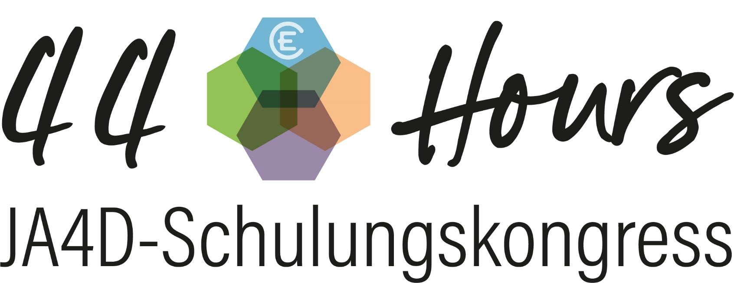

Kurz
44 Hours

EC-Schulungskongress Jugendarbeit in 4D
Vom 28. bis 30. Januar 2020 findet ein Schulungskongress zu verschiedenen Themen und Arbeitsbereichen statt, die aus Jugendarbeit in 4D entstanden sind. Unter dem Titel 44 Hours wollen wir nach den Lockdowns und Zeiten des social distancings gemeinsam 44 Stunden EC erleben und unsere Jugendarbeiten stärken.
Seminarauswahl, weitere Infos und Anmeldung unter www.ec.de/44hours.

Mittel
44 Hours

EC-Schulungskongress Jugendarbeit in 4D
Vom 28. bis 30. Januar 2022 findet der EC-Schulungskongress zu Jugendarbeit in 4D im Flensunger Hof/Mücke statt. Alle Teilnehmenden können durchgängig über das ganze Wochenende ein Seminar belegen, das aus Jugendarbeit in 4D entstanden ist. Unter dem Titel „44 Hours“ wollen wir nach den Lockdowns und Zeiten des social distancings gemeinsam 44 Stunden EC erleben und unsere Jugendarbeiten stärken.
Zu einem dieser Seminare könnt ihr euch anmelden:
- Mentoring Grundkurs
- Leiten lernen in 4D
- Explore! Trainerseminar
- Verkündigen in 4D
- Live Escape Games
- Nachhaltigkeit in 4D
- EC goes OUT
- Spiritualität in 4D
- upgrade_EC

Sucht euch euer passendes Thema aus und schnappt euch einen der Plätze. Anmeldung und weitere Infos unter www.ec.de/44hours an. Sollte der Kongress nicht stattfinden können, dann fallen für die Angemeldeten selbstverständlich keinerlei Gebühren an.

Lang
Welcome back!

44 Hours – Der EC-Schulungskongress
Vierundvierzig Stunden Online-Sessions? Nein, davon haben wir nun genug. Wir wollen uns nach Zeiten des Social distancings endlich wieder real treffen, Gemeinschaft genießen, deutschlandweit EC erleben, 4D vertiefen, Glauben teilen und das Leben feiern.
Der EC-Schulungskongress „44 Hours“ vom 28. bis 30. Januar 2022 bietet all das und noch viel mehr. Das Besondere: Ihr wählt euch ein Seminar (Leiterschaft, Verkündigung, Mentoring, Nachhaltigkeit, Perspektiventwicklung, Live Escape Game …) aus, an dem ihr über das komplette Wochenende teilnehmt.
Daneben gibt es fünf zentrale Sessions, in denen ihr starke Inputs für eure Beziehungen zu Gott und eure Mitmenschen sowie einen großartigen Einblick in den EC-Beziehungskompass bekommt. Indem wir unseren Fokus auf die vier Dimensionen unserer EC-Bewegung sowie die sechs Prinzipien von Jugendarbeit in 4D richten, wollen wir die Strahlkraft und Relevanz unserer EC-Jugendarbeiten und Gemeinden erhöhen.
For Christ and the Church! Seid ihr dabei?
Ja! Dann sucht euch im beigelegten Flyer oder auf der Website euer passendes Thema aus und meldet euch unter www.ec.de/44hours an. Die ersten 44 angemeldeten Personen erhalten gratis ein nagelneues Escape Game und bis 01.11.21 gibt es zusätzlich den Frühbucherpreis.
Sollte der Kongress nicht stattfinden können, dann fallen für die Angemeldeten selbstverständlich keinerlei Gebühren an.

- Wenn möglich bitte, in einem extra Fenster darstellen (ansonsten weglassen)
Mit dabei:
- Katharina Haubold (Fresh X-Netzwerk)
- Eike Schmidt (Figurentheater)
- Annika Hofmann (Poetry)
- Endeavour Worship (EC-Band)
- Sandra Gössl (Graphic Recording)
- Klaus Göttler (EC-Generalsekretär)
u. v. m.

